
Об утверждении Плана по управлению пастбищами и их использованию по Карасускому району на 2020-2021 годы
С истёкшим сроком
Решение маслихата Карасуского района Костанайской области от 4 августа 2020 года № 417. Зарегистрировано Департаментом юстиции Костанайской области 14 августа 2020 года № 9374. Прекращено действие в связи с истечением срока
В соответствии с подпунктом 15) пункта 1 статьи 6 Закона Республики Казахстан от 23 января 2001 года "О местном государственном управлении и самоуправлении в Республике Казахстан", статьей 8 Закона Республики Казахстан от 20 февраля 2017 года "О пастбищах" Карасуский районный маслихат РЕШИЛ:
1. Утвердить прилагаемый План по управлению пастбищами и их использованию по Карасускому району на 2020-2021 годы.
2. Настоящее решение вводится в действие по истечении десяти календарных дней после дня его первого официального опубликования.
Председатель сессии | К. Муканов
Секретарь Карасуского районного маслихата | С. Казиев
Утвержден
решением Карасуского
районного маслихата
от 4 августа 2020 года
№ 417
План по управлению пастбищами и их использованию по Карасускому району на 2020-2021 годы
1) Схема (карта) расположения пастбищ на территории Карасуского района в разрезе категорий земель, собственников земельных участков и землепользователей на основании правоустанавливающих документов (приложение 1 к Плану по управлению пастбищами и их использованию по Карасускому району на 2020-2021 годы);
2) приемлемые схемы пастбищеоборотов (приложение 2 к Плану по управлению пастбищами и их использованию по Карасускому району на 2020-2021 годы);
3) карта с обозначением внешних и внутренних границ и площадей пастбищ, в том числе сезонных, объектов пастбищной инфраструктуры (приложение 3 к Плану по управлению пастбищами и их использованию по Карасускому району на 2020-2021 годы);
4) схема доступа пастбищепользователей к водоисточникам (озерам, рекам, прудам, копаням, оросительным или обводнительным каналам, трубчатым или шахтным колодцам), составленная согласно норме потребления воды (приложение 4 к Плану по управлению пастбищами и их использованию по Карасускому району на 2020-2021 годы);
5) схема перераспределения пастбищ для размещения поголовья сельскохозяйственных животных физических и (или) юридических лиц, у которых отсутствуют пастбища, и перемещения его на предоставляемые пастбища (приложение 5 к Плану по управлению пастбищами и их использованию по Карасускому району на 2020-2021 годы);
6) схема размещения поголовья сельскохозяйственных животных на отгонных пастбищах физических и (или) юридических лиц, не обеспеченных пастбищами, расположенными при селе, сельском округе (приложение 6 к Плану по управлению пастбищами и их использованию по Карасускому району на 2020-2021 годы);
7) календарный график по использованию пастбищ, устанавливающий сезонные маршруты выпаса и передвижения сельскохозяйственных животных (приложение 7 к Плану по управлению пастбищами и их использованию по Карасускому району на 2020-2021 годы).
Приложение 1
к Плану по управлению
пастбищами и их
использованию по Карасускому
району на 2020-2021 годы
Схема (карта) расположения пастбищ на территории Карасуского района в разрезе категорий земель, собственников земельных участков и землепользователей на основании правоустанавливающих документов

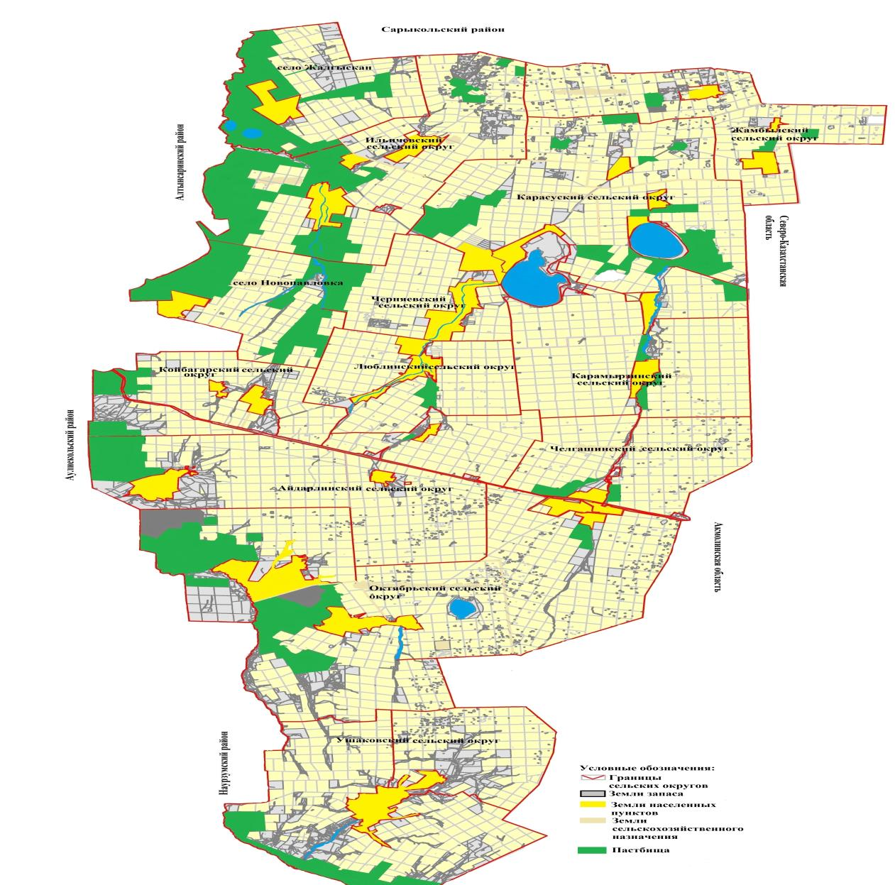

Список землепользователей земельных участков, прилагаемый к схеме (карте) расположения пастбищ Карасуского района
№ | Фамилия, имя, отчество (наименование) землепользователей
1 | Авгумбаев Руслан Кабдуллович
2 | Базылжанов Мендигали Тумырзович
3 | Булат Федор Захарович
4 | Валеев Алексей Сергеевич
5 | Гейко Геннадий Николаевич
6 | Гейко Юлия Геннадьевна
7 | Дощанов Ниязбек Карамергенович
8 | Дощанова Багитлы Сагидолловна
9 | Едигенов Кайрат Куанышулы
10 | Ерменов Болат Тасмурзинович
11 | Есмуханов Ерхан Марденович
12 | Жаутенов Ерлан Олжабаевич
13 | Журжа Владимир Анатольевич
14 | Журжа Лидия Васильевна
15 | Иманбаева Жулдузай Алибековна
16 | Карамурзин Талгат Курманбекович
17 | Касьянова Надежда Владимировна
18 | Конуспаева Салтанат Кажкеновна
19 | Лашенов Азамат Аскарович
20 | Лопоухов Валентин Иванович
21 | Макешев Ансар Маратович
22 | Молдабеков Балгабай Шагиртаевич
23 | Молдахметов Абдыкалык Карпикович
24 | Мустафин Бауржан Батранович
25 | Нургалиев Болатбек Базылканович
26 | Оспанов Бекбулат Кабдихамитович
27 | Подлубный Василий Николаевич
28 | Сальников Александр Николаевич
29 | Сыздыков Каратай Исенович
30 | Турсунбаев Абай Сабитович
31 | Турсунов Канат Амангельдинович
32 | Умаров Максут Темергалиевич
33 | Халметов Шоазим Ерматович
34 | Цыкалов Михаил Алексеевич
35 | Чайникова Мадина Муртазаалиевна
36 | Шнайдер Петр Петрович
37 | Товарищество с ограниченной ответственностью "Astana Grand Trade"
38 | Товарищество с ограниченной ответственностью "АгроСервис - Қарасу"
39 | Товарищество с ограниченной ответственностью "АҚ Қайын-К"
40 | Товарищество с ограниченной ответственностью "Ақ Ниет"
41 | Товарищество с ограниченной ответственностью "Батыр-Моздок"
42 | Товарищество с ограниченной ответственностью "Бидай К"
43 | Товарищество с ограниченной ответственностью "Бирлик - Омир"
44 | Товарищество с ограниченной ответственностью "ГАСЫР-КАРАСУ"
45 | Товарищество с ограниченной ответственностью "ЕЛЕНА Л"
46 | Товарищество с ограниченной ответственностью "ЖАЛГЫСКАН"
47 | Товарищество с ограниченной ответственностью "Железнодорожное-АМФ"
48 | Товарищество с ограниченной ответственностью "Караман-К"
49 | Товарищество с ограниченной ответственностью "Ключевое"
50 | Товарищество с ограниченной ответственностью "Костанайавтотранс"
51 | Товарищество с ограниченной ответственностью "Кунарлылык"
52 | Товарищество с ограниченной ответственностью "Қорғау"
53 | Товарищество с ограниченной ответственностью "Люблинка"
54 | Товарищество с ограниченной ответственностью "Рамазан-Карасу"
55 | Товарищество с ограниченной ответственностью "Талды-К"
56 | Товарищество с ограниченной ответственностью "Убаганский"
Приложение 2
к Плану по управлению
пастбищами и их
использованию по Карасускому
району на 2020-2021 годы
Приемлемые схемы пастбищеоборотов
Годы | Загон 1 | Загон 2 | Загон 3 | Загон 4
2020 | весенне-летний сезон 1 | летний сезон 2 | осенний сезон 3 | отдыхающий загон
2021 | отдыхающий загон | весенне-летний сезон 1 | летний сезон 2 | осенний сезон 3
Примечание: 1, 2, 3, 4 - очередность использования загонов в году.

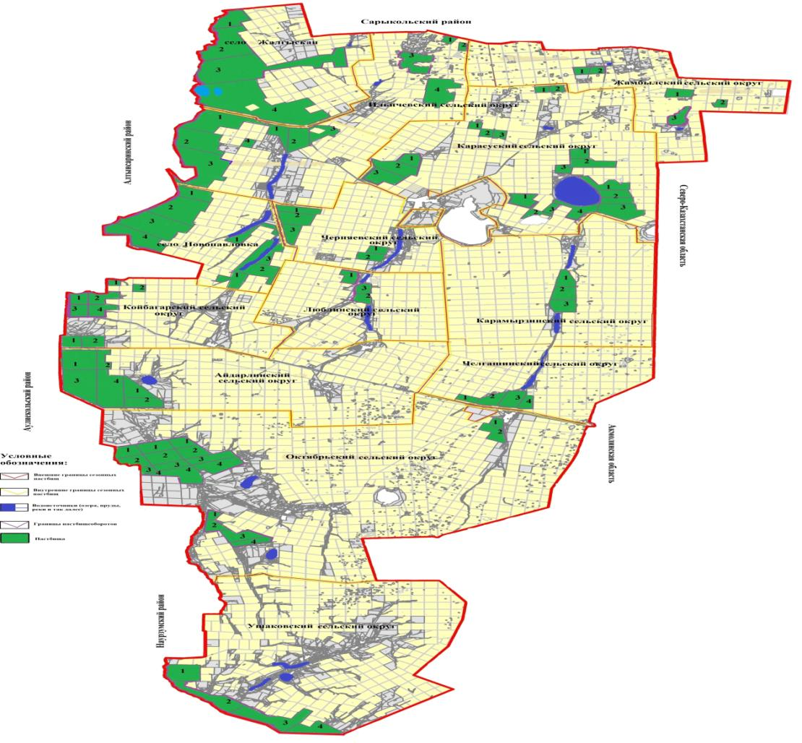

Приложение 3
к Плану по управлению
пастбищами и их
использованию по Карасускому
району на 2020-2021 годы
Карта с обозначением внешних и внутренних границ и площадей пастбищ, в том числе сезонных, объектов пастбищной инфраструктуры

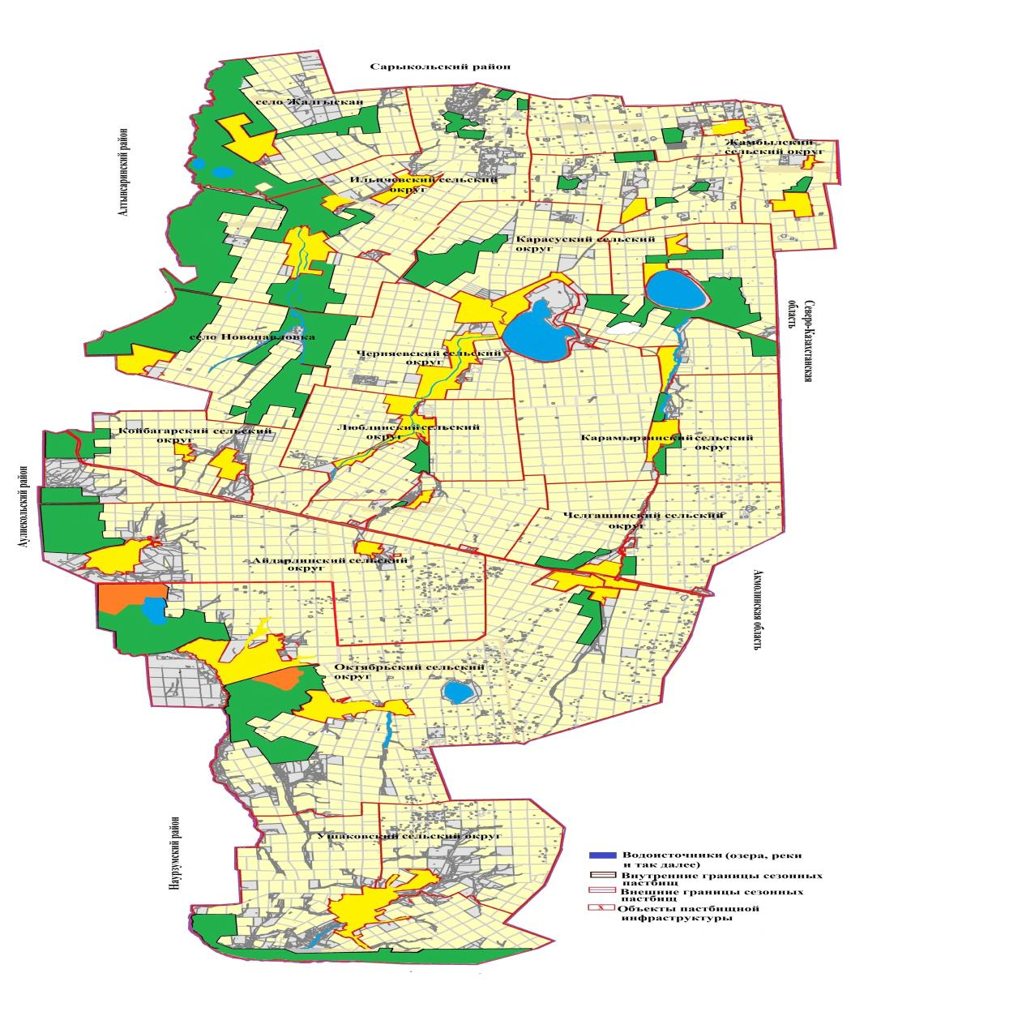

В Карасуском районе площадь сезонных пастбищ составляет 329649 гектар. В том числе земли сельскохозяйственного назначения 203947 гектар, земли населенных пунктов 66616 гектар, земли запаса 57423 гектар, земли промышленности, транспорта, обороны и иного назначения 1663 гектар.
Приложение 4
к Плану по управлению
пастбищами и их
использованию по Карасускому
району на 2020-2021 годы
Схема доступа пастбищепользователей к водоисточникам (озерам, рекам, прудам, копаням, оросительным или обводнительным каналам, трубчатым или шахтным колодцам), составленная согласно норме потребления воды
Среднесуточная норма потребления воды на одно сельскохозяйственное животное определяется в соответствии с Методикой по разработке удельных норм водопотребления и водоотведения, утвержденной приказом Заместителя Премьер-Министра Республики Казахстан – Министра сельского хозяйства Республики Казахстан от 30 декабря 2016 года № 545 (зарегистрировано в Реестре государственной регистрации нормативных правовых актов за № 14827).
Оросительных и обводнительных каналов не имеется.
Схемы доступа пастбищепользователей к водоисточникам

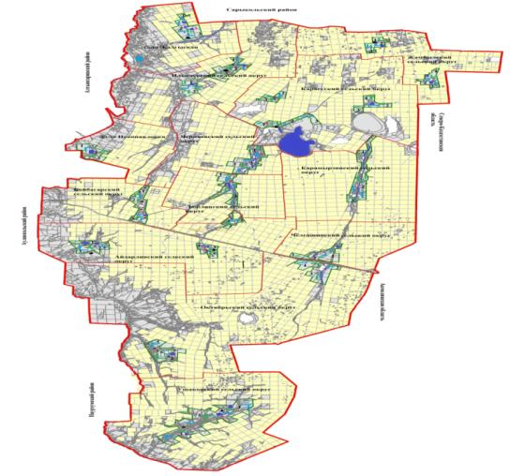

Условные обозначения:

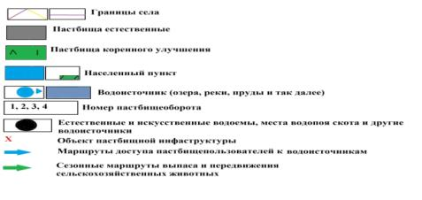

Приложение 5
к Плану по управлению
пастбищами и их
использованию по Карасускому
району на 2020-2021 годы
Схема перераспределения пастбищ для размещения поголовья сельскохозяйственных животных физических и (или) юридических лиц, у которых отсутствуют пастбища, и перемещения его на предоставляемые пастбища

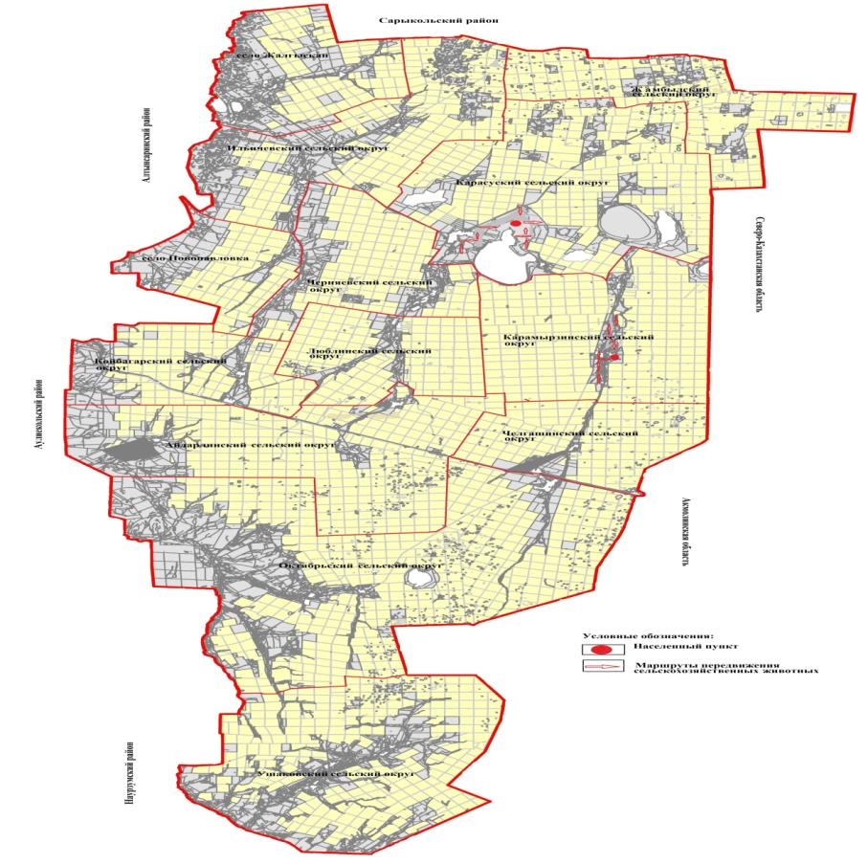

Приложение 6
к Плану по управлению
пастбищами и их
использованию по Карасускому
району на 2020-2021 годы
Схема размещения поголовья сельскохозяйственных животных на отгонных пастбищах физических и (или) юридических лиц, не обеспеченных пастбищами, расположенными при селе, сельском округе

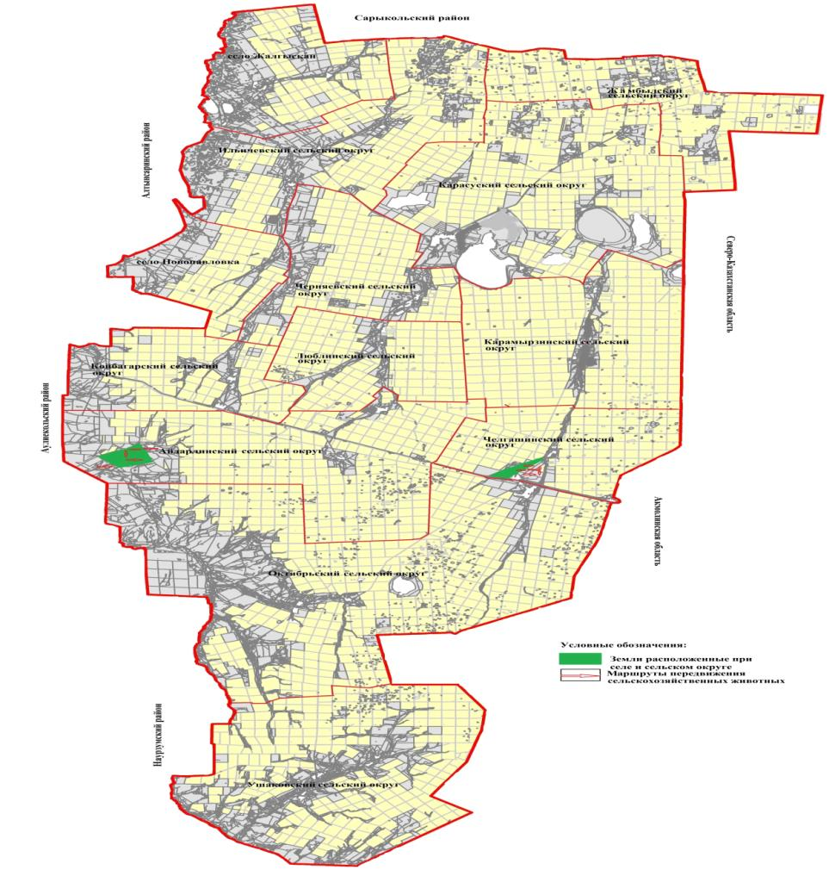

Приложение 7
к Плану по управлению
пастбищами и их
использованию по Карасускому
району на 2020-2021 годы
Календарный график по использованию пастбищ, устанавливающий сезонные маршруты выпаса и передвижения сельскохозяйственных животных
№ | Наименование сел, сельских округов | Количество загонов в 2020 году |  |  |  | Количество загонов в 2021 году
№ | Наименование сел, сельских округов | 1 | 2 | 3 | 4 | 1 | 2 | 3 | 4
1 | Айдарлинский сельский округ | весенне-летний сезон | летний сезон | отдыхающий загон | осенний сезон | весенне-летний сезон | летний сезон | осенний сезон | отдыхающий загон
2 | Жамбылский сельский округ | отдыхающий загон | весенне-летний сезон | летний сезон | осенний сезон | весенне-летний сезон | отдыхающий загон | летний сезон | осенний сезон
3 | село Жалгыскан | весенне-летний сезон | летний сезон | осенний сезон | отдыхающий загон | весенне-летний сезон | летний сезон | отдыхающий загон | осенний сезон
4 | Ильичевский сельский округ | весенне-летний сезон | летний сезон | отдыхающий загон | осенний сезон | весенне-летний сезон | летний сезон | осенний сезон | отдыхающий загон
5 | Карамырзинский сельский округ | отдыхающий загон | весенне-летний сезон | летний сезон | осенний сезон | весенне-летний сезон | отдыхающий загон | летний сезон | осенний сезон
6 | Карасуский сельский округ | отдыхающий загон | весенне-летний сезон | летний сезон | осенний сезон | весенне-летний сезон | летний сезон | осенний сезон | отдыхающий загон
7 | Койбагарский сельский округ | весенне-летний сезон | летний сезон | осенний сезон | отдыхающий загон | отдыхающий загон | весенне-летний сезон | летний сезон | осенний сезон
8 | Люблинский сельский округ | весенне-летний сезон | летний сезон | отдыхающий загон | осенний сезон | весенне-летний сезон | летний сезон | осенний сезон | отдыхающий загон
9 | село Новопавловка | весенне-летний сезон | летний сезон | осенний сезон | отдыхающий загон | весенне-летний сезон | летний сезон | отдыхающий загон | осенний сезон
10 | Октябрьский сельский округ | весенне-летний сезон | отдыхающий загон | летний сезон | осенний сезон | весенне-летний сезон | летний сезон | отдыхающий загон | осенний сезон
11 | Ушаковский сельский округ | весенне-летний сезон | летний сезон | отдыхающий загон | осенний сезон | весенне-летний сезон | летний сезон | осенний сезон | отдыхающий загон
12 | Челгашинский сельский округ | весенне-летний сезон | летний сезон | отдыхающий загон | осенний сезон | весенне-летний сезон | летний сезон | осенний сезон | отдыхающий загон
13 | Черняевский сельский округ | весенне-летний сезон | летний сезон | отдыхающий загон | осенний сезон | весенне-летний сезон | летний сезон | осенний сезон | отдыхающий загон

© 2012. РГП на ПХВ «Институт законодательства и правовой информации Республики Казахстан» Министерства юстиции Республики Казахстан

